Мастер-класс для родителей по знакомству с логическими блоками Дьенеша
"Использование игровых технологий для развития интеллектуальных и творческих способностей у детей дошкольного возраста"
Цель: Познакомить родителей с «Логическими блоками «Дьенеша» и использованию их, как игрового материала в работе с детьми дошкольного и возраста.
Материал: Логические блоки Дьенеша , карточки с символами свойств, фишки, предметные карточки к каждой д/и, эскизы картин - листы большого цветного картона.
План проведения:
1.Теоретическая часть
Знакомство с блоками Дьенеша;
2. Практическая часть. Проведение дидактических игр.
3. Заключительная часть.
Теоретическая часть
Здравствуйте, уважаемые родители! Нам приятно видеть вас, и мы благодарны вам за то, что нашли возможность прийти на наше мероприятие.
Остается совсем немного времени и дети пойдут в школу.
Интеллектуальная готовность ребенка предполагает развитие внимания, памяти, сформированные мыслительные операции анализа, синтеза, обобщения, установление закономерностей, пространственного мышления, умение устанавливать связи между явлениями и событиями, делать простейшие умозаключения на основе аналогии.

Как показывает практика, дошкольники с развитым интеллектом быстрее запоминают материал, более уверены в своих силах, легче адаптируются в новой обстановке, лучше подготовлены к школе. Поэтому, мы в своей работе уделяем этому большое внимание, используя разнообразные, современные методики и технологии, которые обеспечивают интеллектуальное развитие детей. И сегодня я хочу познакомить вас с одной из них - это "Логические блоки Дьенеша", их разработал венгерский психолог и математик Дьенеш.
Что же это такое?
Логические блоки Дьенеша представляют собой набор из 48 геометрических фигур:
а) четырех форм (круг, треугольник, квадрат, прямоугольник);
б) четырех цветов (красный, синий, желтый);
в) двух размеров (большой, маленький);
г) двух видов толщины (толстый, тонкий).
Использование в играх с детьми логических блоков позволяет развивать мышление, память, внимание, воображение.
В первую очередь дети знакомятся с эталонами форм, цветом, размером, толщиной объектов. У детей развиваются пространственные представления, знания, умения, навыки, необходимые для самостоятельного решения учебных и практических задач. Развиваются творческие способности, воображения, фантазия, способность к моделированию и конструированию, а также психические функции, связанные с речевой деятельностью.
Решение данных задач позволяет в дальнейшем успешно овладеть основами математики и информатики.
Работу с "блоками Дьенеша" мы начали давно, но делаем простейшие действия и со временем будем постепенно усложнять в соответствии с возрастными особенностями детей, используя их как на занятиях, так и в самостоятельной деятельности.
Во многих играх с логическими фигурами используются карточки с символами свойств. Знакомство ребенка с символами важная ступенька в освоении всей знаковой культуры, грамоты математических символов, программирования и т.д. На карточках условно обозначены свойства блоков (цвет, форма, размер, толщина) Всего 22 карточки, из них 11 карточек с отрицанием свойств.
Знакомство детей с символами свойств важная ступенька в освоении всей знаковой культуры, грамоты математических символов, программирования и т. д.
Логические кубики, как и карточки - символы помогают придумывать с детьми разнообразные игры, которые в свою очередь полезны для овладения действиями - замещения и наглядного моделирования, кодирования и декодирования.
Надеемся, что все эти знания очень пригодятся вашим детям в школе.
Практическая часть.
А сейчас я предлагаю вам закрепить на практике все то, о чем я рассказала, т. е. давайте вместе поиграем.
- «Отрицание цвета»
Цель: подбирает фигуры по инструкции, пользуясь символикой отрицания цвета.
Материал: набор логических блоков Дьенеша, карточки обозначающие отрицание цвета, игрушка зайца, коробка.
Ход игры.
В гости к детям приходит зайчик, у него в лапках коробка в которой лежат карточки, обозначающие цвет, форму, размет, толщину, но все они перечеркнуты. Зайчик не может понять, почему они перечеркнуты. На первом занятии воспитатель знакомит с карточками, обозначающими отрицание цвета (воспитатель достает из коробки зайчика, карточки с перечеркнутыми обозначениями цвета).
Упражнения на закрепление:
«Покажи фигуру»: - не красную и не синюю;
- не синюю и не желтую;
- не желтую и не красную;
- прямоугольную, не синюю и не красную;
- треугольную, не желтую и не красную;
- квадратную, большую, не желтую и не синюю;
- прямоугольную, маленькую, не красную и не желтую;
- треугольную, тонкую, не синюю и не желтую;
- круглую, толстую, не синюю и не красную.
2 «Отрицание формы»
Цель: использует детали в соответствии с символикой отрицания формы.
Материал: наборлогических блоков Дьенеша, карточки обозначающие отрицание формы, игрушка зайца, коробка.
Ход игры.
Воспитатель достает из коробки зайчика карточки с перечеркнутыми обозначениями формы и объясняет, что каждая карточка обозначает.
Упражнения на закрепление:
«Покажи фигуру»: - не прямоугольные, не круглые, не треугольные;
- не квадратные, не прямоугольные, не круглые;
- не прямоугольные, не квадратные, не треугольные;
- не треугольные, не круглые, не квадратные.
3. «Отрицание размера»
Цель: называет размер предмета, показывает предмет.
Материал: набор логических блоков Дьенеша, карточки обозначающие отрицание размера, игрушка зайца, коробка.
Ход игры.
Воспитатель достает из коробки карточки с перечеркнутыми обозначениями и объясняет, что они обозначают.
Упражнение на закрепление:

«Покажи фигуру»: - квадратную, красную, не маленькую;
- треугольную, желтую, большую;
- прямоугольную, желтую, не большую;
- треугольную, синюю, не маленькую.
4. «Отрицание толщины»
Цель: способен выделять свойства предмета в соответствии с символикой отрицания толщины.
Материал: набор логических блоков Дьенеша, карточки, обозначающие отрицание толщины, игрушка зайца, коробка.
Ход игры.
Воспитатель достает из коробки зайчика, последние карточки, которые обозначают отрицание толщины. Воспитатель объясняет, что они обозначают.
Упражнение не закрепление:
«Покажи фигуру» - не тонкую;
- не толстую;
- треугольную, желтую, не большую;
- круглую, красную, не толстую и т.д
6.«Заселим в домики»
Задачи: Развивать умение анализировать, выделять свойства фигур, классифицировать.
Материал: Комплект логических блоков Дьенеша, таблицы с изображением дорожек и домиков
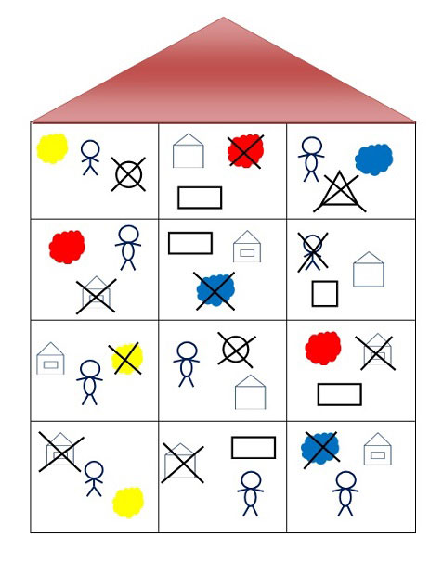Ход игры: Перед родителем таблица № 1. Родителю нужно помочь каждой фигуре попасть в свой домик, ориентируясь на знаки-указатели.

7. «Два обруча»

Цель: умеет разбивать множество по двум совместным свойствам, производит логические операции «не», «и», «или».

Материал: 2 обруча, набор логических блоков Дьенеша.

Ход игры.
Воспитатель кладет на пол два обруча так, что образуется три отдельных области (пересечения). Внутри красного обруча захотели жить все красные фигуры, внутри синего – все круглые.
А в области пересечения двух обручей поселяются фигуры, обладающие:
- двумя общими признаками: цветом (красные) и формой (круглые);
- какие фигуры лежат вне обоих обручей? (все фигуры – не красные и не круглые; синие; желтые; зеленые; треугольные; квадратные)
Заключение.
Уважаемые родители, сегодня вы познакомились с игровым материалом "Логические блоки Дьенеша".
Я надеюсь то, что вы сегодня узнали, пригодится вам в дальнейшем общении с вашими детьми и успешном обучении их в школе.

